附录

佛教中国化进程中的僧才教育调查问卷统计结果

本调查于2025年开展，面向佛教院校师生、寺院管理人员及相关研究者发放问卷，共回收有效问卷100份。以下为各维度统计结果及综合分析。

一、僧才教育认知多维综合分析表
评价维度 | 一级指标 | 二级指标 | 选择人数 | 占比 | 排序
重要性认知 | 僧才教育重要性 | 非常重要 | 62 | 62% | 1
 |  | 比较重要 | 28 | 28% | 2
核心素养 | 僧才核心能力 | 爱国爱教信念 | 88 | 88% | 1
 |  | 佛学理论功底 | 85 | 85% | 2
 |  | 戒律修持 | 78 | 78% | 3
理念认知 | 隆莲法师理念了解度 | 平均"非常了解"比例 | 12.6 | 12.6% | —
改革方向 | 最迫切改革 | 优化课程体系 | 35 | 35% | 1
命题认同 | 核心命题认同度 | 完全+基本认同 | 88 | 88% | —

图1 僧才教育在佛教中国化中的重要程度
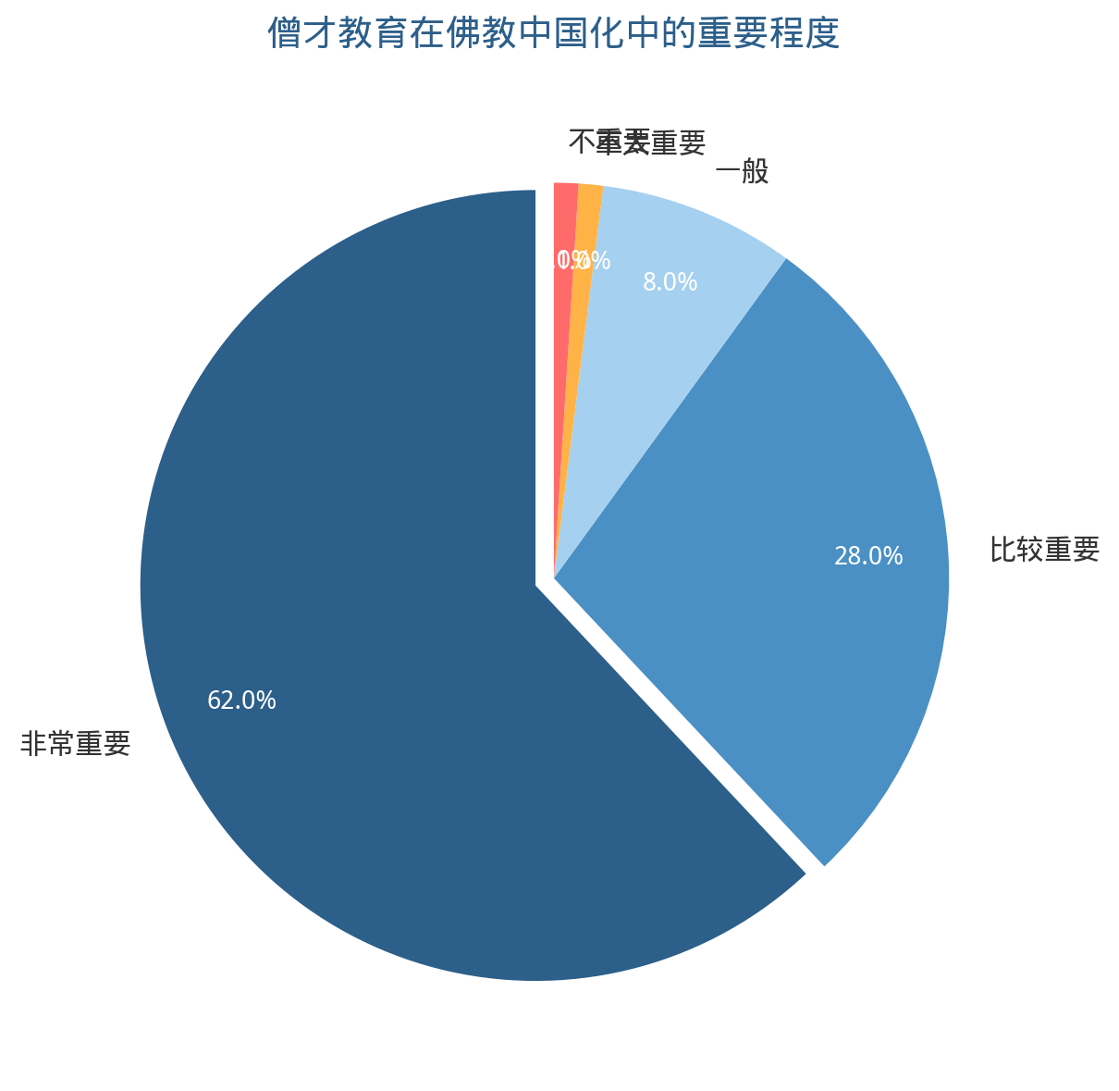

二、隆莲法师尼众教育观认知多维矩阵表
核心理念 | 非常了解  人数(%) | 比较了解  人数(%) | 一般  人数(%) | 不太了解  人数(%) | 完全不了解  人数(%) | 认知度  指数★ | 认知  评级
爱国爱教、服务社会 | 18(18%) | 35(35%) | 32(32%) | 12(12%) | 3(3%) | 68.5 | ★★★☆☆
以戒为师 | 15(15%) | 30(30%) | 35(35%) | 15(15%) | 5(5%) | 59.0 | ★★★☆☆
学修一体化 | 12(12%) | 28(28%) | 38(38%) | 18(18%) | 4(4%) | 55.8 | ★★☆☆☆
佛学与文学并重 | 10(10%) | 25(25%) | 40(40%) | 20(20%) | 5(5%) | 49.5 | ★★☆☆☆
传统与现代教育融合 | 8(8%) | 22(22%) | 42(42%) | 22(22%) | 6(6%) | 43.0 | ★★☆☆☆
平均水平 | 12.6(12.6%) | 28(28%) | 37.4(37.4%) | 17.4(17.4%) | 4.6(4.6%) | 55.2 | ★★☆☆☆
★ 认知度指数 = 各选项加权平均值（非常了解100分、比较了解75分、一般50分、不太了解25分、完全不了解0分）

图2 隆莲法师尼众教育观核心理念了解程度
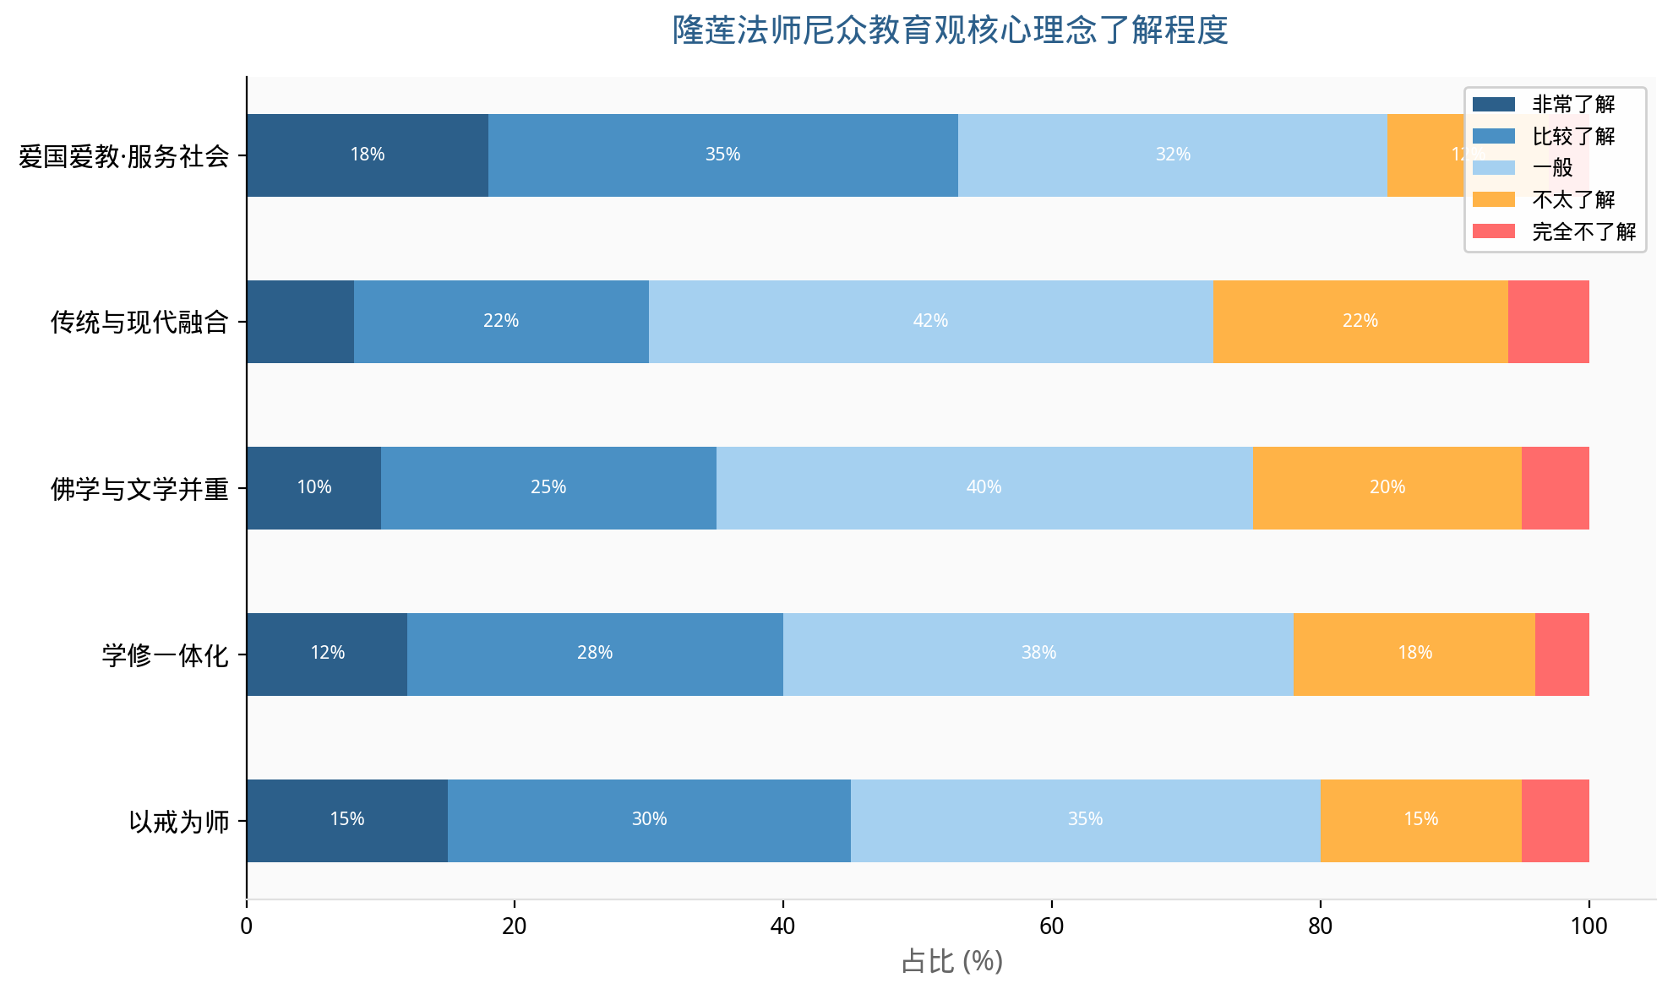

三、课程需求与改革方向交叉分析表
课程类型 | 需求占比 | 关联改革方向 | 方向占比 | 优先级
戒律教育课程 | 55% | 强化戒律教育系统性与实践性 | 22% | ★★★★★
佛学理论课程 | 52% | 优化课程体系三位一体 | 35% | ★★★★☆
思想政治与爱国教育 | 50% | 明确培养目标兼顾爱国爱教 | 15% | ★★★★☆
社会实践与公益服务 | 48% | 推动院校开放促进互动 | 2% | ★★★☆☆
传统文化课程 | 40% | 改革教育管理规范化科学化 | 18% | ★★★☆☆
现代管理与信息技术 | 30% | 加强师资建设僧俗结合 | 8% | ★★☆☆☆

图3 尼众佛学院最需加强课程需求雷达图
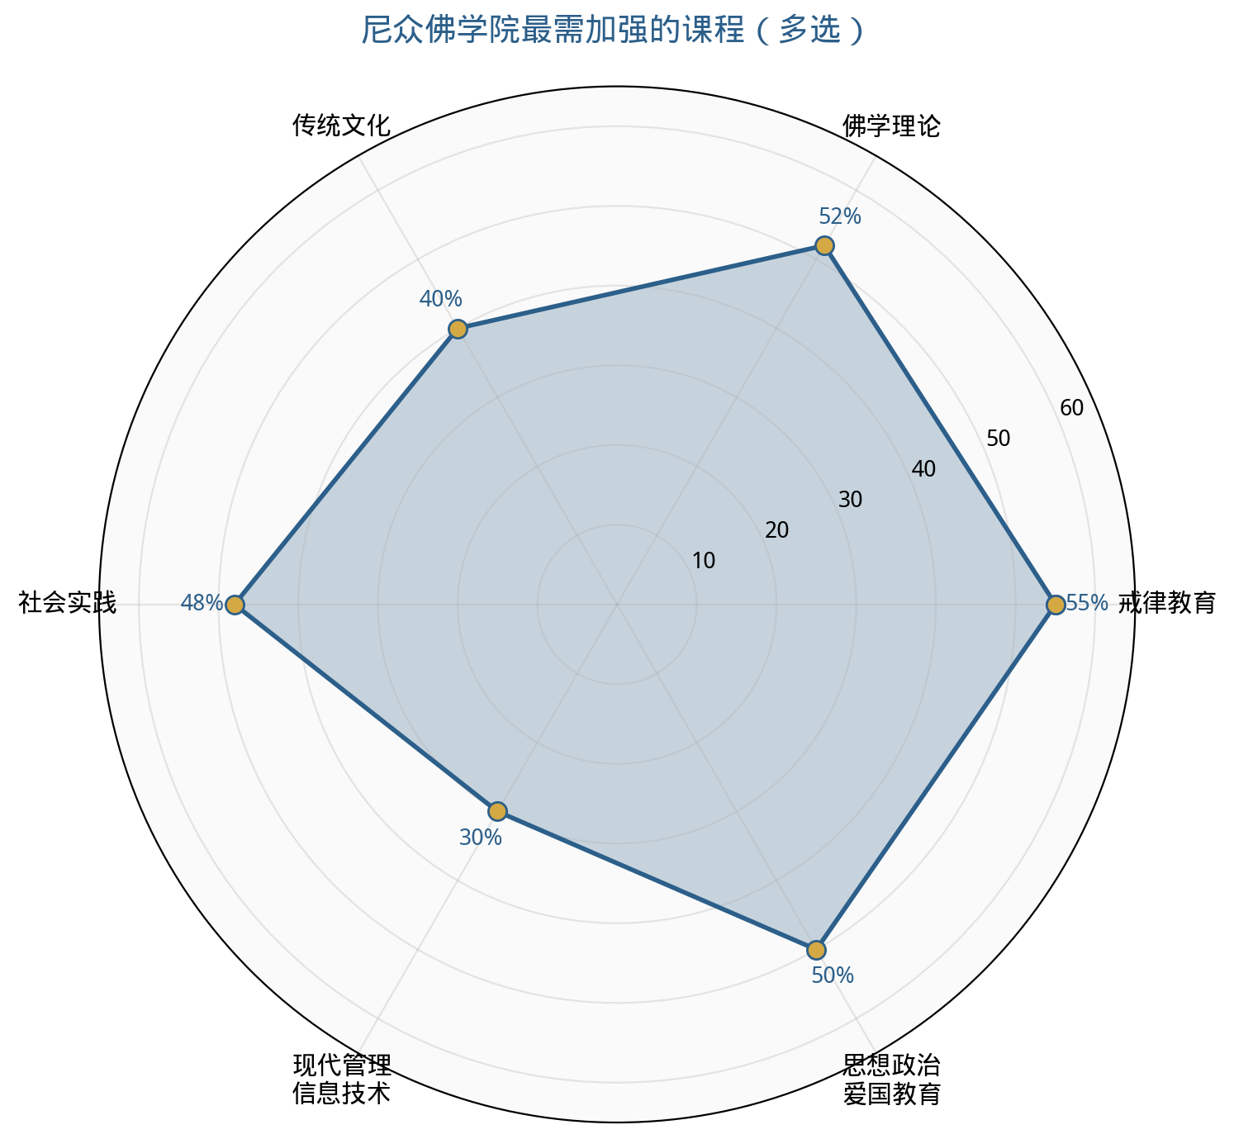

四、隆莲法师实践启示多维评价表
启示维度 | 具体内容 | 选择占比 | 影响强度 | 实践建议
戒律建设 | 坚守"以戒为师"，筑牢僧才培育根基 | 62% | ★★★★★ | 完善戒律考核机制
价值导向 | 强化"爱国爱教、服务社会"导向 | 60% | ★★★★★ | 融入日常教学实践载体
综合素养 | 坚持"佛学与文化并重" | 58% | ★★★★☆ | 引入高校文化类师资
模式创新 | 推动"传统与现代融合" | 55% | ★★★★☆ | 建立合作实践基地
制度建设 | 完善戒律传承与僧团制度建设 | 40% | ★★★☆☆ | 避免流于形式化
社会互动 | 促进佛教与现代社会良性互动 | 38% | ★★★☆☆ | 增设社会公益实践课程

五、开放性建议分类汇总表
建议类别 | 建议内容 | 涉及维度 | 紧迫程度
经费投入 | 加大对尼众佛学院的专项经费投入，建立独立的尼众教育体系 | 资源保障 | ★★★★★
师资建设 | 搭建僧俗结合的跨领域师资队伍，引入高校文化、管理类师资 | 师资队伍 | ★★★★☆
课程设置 | 增设社会公益、现代管理、信息技术类实践课程，提升僧才社会服务能力 | 课程体系 | ★★★★☆
实践平台 | 推动佛学院与高校、公益机构、社区建立合作实践基地 | 实践基地 | ★★★★☆
戒律考核 | 完善戒律教育考核机制，避免戒律教育流于形式 | 制度建设 | ★★★★★
思政教育 | 将"爱国爱教"教育融入日常教学，设置具体实践载体 | 价值引领 | ★★★★☆

六、关键指标综合对比总览表
调查维度 | 核心指标 | 指标值 | 行业参考线 | 评价
重要性认知 | 认为"非常重要+比较重要" | 90% | 70% | ✅ 远超参考线
核心素养 | "爱国爱教"认同率 | 88% | 75% | ✅ 高于参考线
理念认知 | 隆莲法师理念平均认知指数 | 55.2分 | 60分 | ⚠️ 低于参考线
"以戒为师"启示 | "启示很大+有一定启示" | 88% | 75% | ✅ 高于参考线
改革共识 | "僧才教育是关键路径"认同度 | 88% | 80% | ✅ 高于参考线

说明：行业参考线基于近年来佛教教育相关调查研究的平均水平设定。"✅"表示达到或超过参考标准，"⚠️"表示需重点关注和提升。

